

Kungsbacka IWC Månadsbrev: Nr. 7 2022-23
D236 President: Rose-Marie Green-Lundin
Sverige Sekreterare: Ulla Ahlerup
2023-01-24

Världspresident: Zenaida Farcon
Motto: " Work Wonders"

Kära IW-vänner!

Den 10 januari samlades vi för att fira den årliga IW-dagen.
Vi hade bjudit in klubbarna Gbg S och Gbg N och vi blev ca 35 damer som firade dagen tillsammans på Esters.
Vår president Rose-Marie Green-Lundin tände det blå ljuset och hälsade alla välkomna.
Vi hade också bjudit in Linda Dyhre från Kvinnojouren. Hon berättade om hur hon startat kvinnojouren 2018 och hur den utvecklats. När Linda startade kvinnojouren jobbade hon på häktet i Göteborg och var van att arbeta med människor i kris. Hon såg behovet av att hjälpa kvinnor och barn som hamnat i våldsamma relationer.
Vi fick lyssna till hur kvinnor och deras barn kan ha det. Det var svårt att ta in hur svårt vissa kan ha det i sina relationer.
Efter Lindas berättelser förstod vi hur viktigt det är att vi inte blundar eller är rädda för att anmäla när vi misstänker att någon inte mår bra.
Vi hade många frågor och var illa berörda av vad vi fått höra men Linda avslutade med att hon ser även positiva sidor i sitt arbete och känner glädje när hon ser en kvinna efter en tid lämna kvinnojouren med rosiga kinder och nya verktyg att klara sitt liv på egen hand.

Den 11 mars är det DM i Strömstad.
Om du som medlem vill åka dit, kostnad 600 kr, subventionerar klubben dig med 100 kr. Du betalar in 500 kr på vårt konto och anmäler dig till Birgit Eriksson , vår skattmästare, senast den 8 februari.

Vänskapsmöte i Dalarna den 15-17 september.
Läs mer på hemsidan.

Tyvärr måste vi meddela er att vår fina medlem Birgitta Löfgren gått bort.
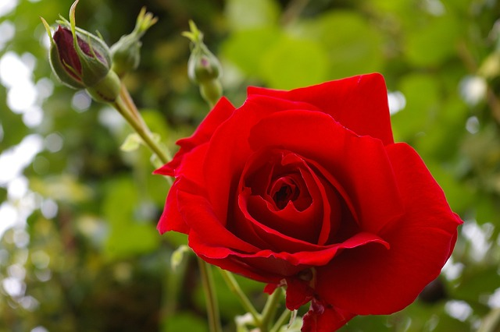

Kommande klubbmöten:
20 februari - valmöte
11 mars DM i Strömstad (Läs mer på hemsidan)

Nästa klubbmöte:

Valmöte på Esters den 20 februari kl13.30

Vi minglar, köper lotter och kanske en bok från bokbordet

Ca kl 14.00
Författaren Helene Holmgren berättar om hjälpverksamheten ”Hope in action i Kongo” och om sin/sina nyskrivna böcker.

Kl 15.00
Mat och sedan Valmöte

Kostnad: 180 kr
Anmäl er och betala in på vårt PG 4981476-7 senast 16 februari

Ta gärna med er bok till bokbordet och pengar till vinlotteriet!

Anmäl till Ragnhild Siöström , ragnhild.tolo@telia.com, tel 0708-257346, eller
Gunilla Attman, gunilla.attman@hotmail.com, tel. 070-2172551
Bindande anmälan.

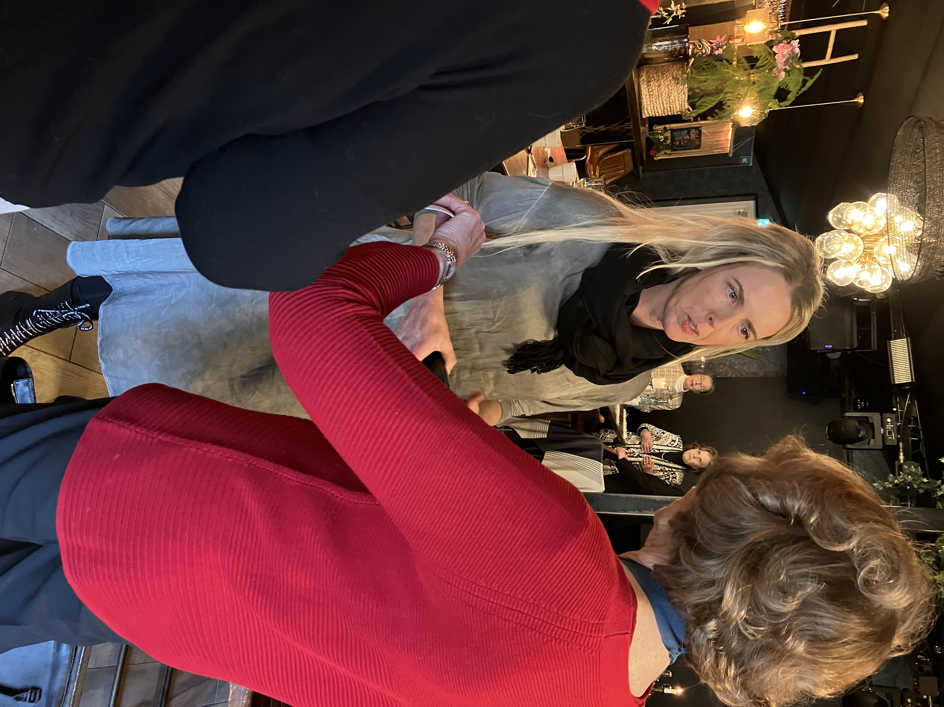
Dokument till Valmötet bifogas.

”En av de största energikällorna är stoltheten över vad man gör!”

Varma hälsningar
Linda Dyhre från Kvinnojouren
från oss i styrelsen gm Ulla Ahlerup

